VERTEDEROS
Los vertederos son estructuras que tienen aplicación muy extendida en todo tipo de sistemas hidráulicos y expresan una condición especial de movimiento no uniforme en un tramo con notoria diferencia de nivel. Normalmente desempeñan funciones de seguridad y control.
Un vertedero puede tener las siguientes misiones:
- Lograr que el nivel de agua en una obra de toma alcance el nivel de requerido para el funcionamiento de la obra de conducción.
- Mantener un nivel casi constante aguas arriba de una obra de toma, permitiendo que el flujo sobre el coronamiento del vertedero se desarrolle con una lámina líquida de espesor limitado.
- En una obra de toma, el vertedero se constituye en el órgano de seguridad de mayor importancia, evacuando las aguas en exceso generadas durante los eventos de máximas crecidas.
- Permitir el control del flujo en estructuras de caída, disipadores de energía, transiciones, estructuras de entrada y salida en alcantarillas de carreteras, sistemas de alcantarillado, etc.
1 Vertedero de pared delgada
VERTEDEROS (weirs)
Fundamento teórico
Se llama vertedero a la estructura hidráulica sobre la cual se efectúa una descarga a superficie libre. El vertedero puede tener diversas formas según las finalidades a las que se destine. Si la descarga se efectúa sobre una placa con perfil de cualquier forma pero de arista aguda, el vertedero se llama de pared delgada; cuando la descarga se realiza sobre una superficie, el vertedero se denomina de pared gruesa. Ambos tipos pueden utilizarse como dispositivos de aforo en el laboratorio o en canales de pequeñas dimensiones. El vertedero de pared gruesa se emplea además como obra de control o de excedencias en una presa y como aforador en grandes canales.
Vertederos de pared delgada (Sharp-crested weirs)
La utilización de vertederos de pared delgada está limitada generalmente a laboratorios, canales pequeños y corrientes que no lleven escombros y sedimentos. Los tipos más comunes son el vertedero rectangular y el triangular. La cara de aguas arriba debe ser instalada verticalmente y el borde de la placa debe estar cuidadosamente conformado. La estructura delgada está propensa a deteriorarse y con el tiempo la calibración puede ser afectada por la erosión de la cresta.
El vertedero triangular es preferido cuando las descargas son pequeñas, porque la sección transversal de la lámina vertiente muestra de manera notoria la variación en altura.
La relación entre la descarga y la altura sobre la cresta del vertedero, puede obtenerse matemáticamente haciendo las siguientes suposiciones del comportamiento del flujo:
1. Aguas arriba del vertedero el flujo es uniforme y la presión varía con la profundidad de acuerdo con la hidrostática (p=ρgh).
2. La superficie libre permanece horizontal hasta el plano del vertedero y todas las partículas que pasan sobre el vertedero se mueven horizontalmente (en realidad la superficie libre cae cuando se aproxima al vertedero).
3. La presión a través de la lámina de líquido o napa que pasa sobre la cresta del vertedero es la atmosférica.
4. Los efectos de la viscosidad y de la tensión superficial son despreciables.
Estas suposiciones conducen al siguiente modelo de flujo ideal:
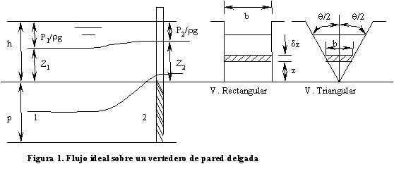
Ecuación para un vertedero rectangular de pared delgada:
Aplicando la ecuación de Bernoulli entre los puntos 1 y 2 sobre una misma línea de corriente, se obtiene:
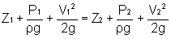
Un coeficiente Cd determinado experimentalmente, se involucra para considerar el uso de las suposiciones, entonces:
Cd es conocido como Coeficiente de Descarga.
Un vertedero rectangular sin contracción es aquel cuyo ancho es igual al del canal de aproximación. Para este tipo de vertedero es aplicable la fórmula de Rehbock para hallar el valor de Cd:
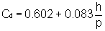
Donde p es la altura de la cresta del vertedero medida desde el piso del canal.
Un vertedero rectangular con contracción es aquel en el cual el piso y los muros del canal están lo suficientemente alejados del borde del vertedero y por lo tanto no influyen en el comportamiento del flujo sobre él. Para este tipo de vertedero es aplicable la fórmula de Hamilton-Smith para hallar el valor de Cd:
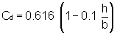
Ecuación para un vertedero triangular de pared delgada:
Siguiendo el mismo procedimiento anterior y despreciando el valor de v1/2g puesto que el canal de aproximación es siempre más ancho que el vertedero, se obtiene la descarga a través de
:
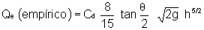
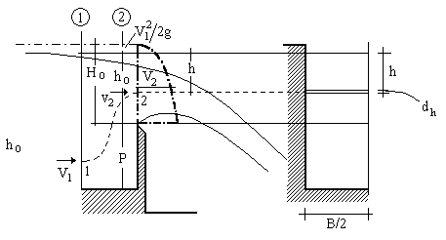
Condiciones de flujo adoptadas para la Fórmula De Poleni-Weisbach
Considerando la Ecuación de la Energía, a lo largo de una línea de flujo se presenta un incremento de la velocidad y correspondientemente una caída del nivel de agua. En el coronamiento del vertedero queda el límite superior del chorro líquido, por debajo del espejo de agua, con una sección de flujo menor al asumido por Poleni-Weisbach.
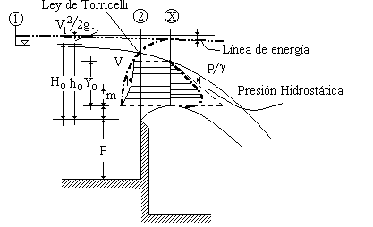
Vertedero de pared delgada
En la sección contraída X, ubicada aguas abajo de la cresta del vertedero, la distribución de presiones se desarrolla con ambos extremos iguales a la presión atmosférica. En estos sectores las velocidades coinciden con las determinadas a través de la ley de Torricelli, considerando únicamente las pérdidas de energía. En el mismo chorro, las velocidades adquieren valores menores a las definidas por la indicada ley.
Vertederos de pared delgada en función de las condiciones de flujo aguas arriba
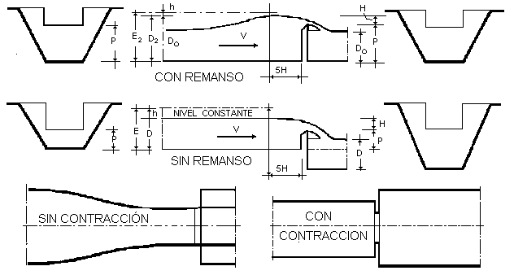
2 Vertedero de pared gruesa
VERTEDEROS DE PARED GRUESA (Solid long base weirs)
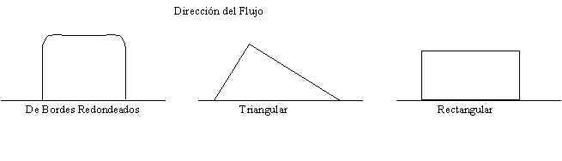
Este tipo de vertederos es utilizado principalmente para el control de niveles en los ríos o canales, pero pueden ser también calibrados y usados como estructuras de medición de caudal.
Son estructuras fuertes que no son dañadas fácilmente y pueden manejar grandes caudales. Algunos tipos de vertederos de borde ancho son:
Figura 2. Tipos de Vertederos de Borde Ancho
El vertedero horizontal de bordes redondeados y el triangular, pueden utilizarse para un amplio rango de descarga y operan eficazmente aún con flujo con carga de sedimentos. El vertedero rectangular es un buen elemento de investigación para medición del flujo de agua libre de sedimentos. Es fácil de construir, pero su rango de descarga es más restringido que el de otros tipos.
Ecuación para un vertedero de borde ancho (no ahogado):
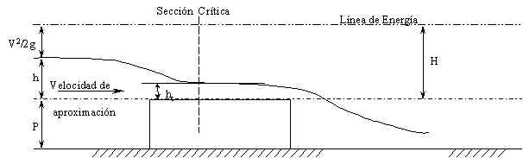
En estas condiciones se presentará un flujo crítico en algún punto sobre la cresta del vertedero.
Figura 2. Flujo Crítico sobre Vertederos de Borde Ancho
y la descarga total será:
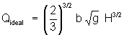
El coeficiente Cd es introducido para expresar el caudal real:
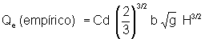
donde, como se muestra en la figura, H es la cabeza total aguas arriba sobre la cresta del vertedero. En el laboratorio la velocidad de aproximación V puede ser obtenida mediante la medición del caudal y del área de la sección transversal, permitiendo así el cálculo de H. Sin embargo en el campo, la profundidad h es la
única medida tomada y la ecuación del caudal debe modificarse así:
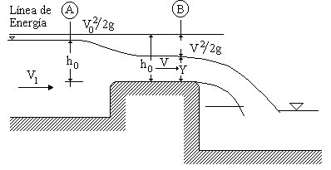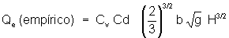
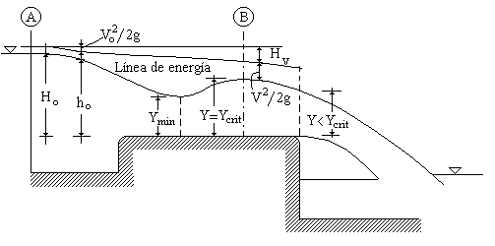
Vertedero de pared gruesa sin pérdidas
Figura 4.5 - Vertedero de cresta ancha.
Sobre el vertedero de pared gruesa y en un tramo muy corto, se presentará el tirante crítico (sección B) antes del límite de la caída, bajo dominio de un flujo rápidamente variado. En este sector el flujo alcanza su mínima altura (menor a hcrit) debido a la aceleración originada por la caída libre del chorro. Según Rouse-Knapp.
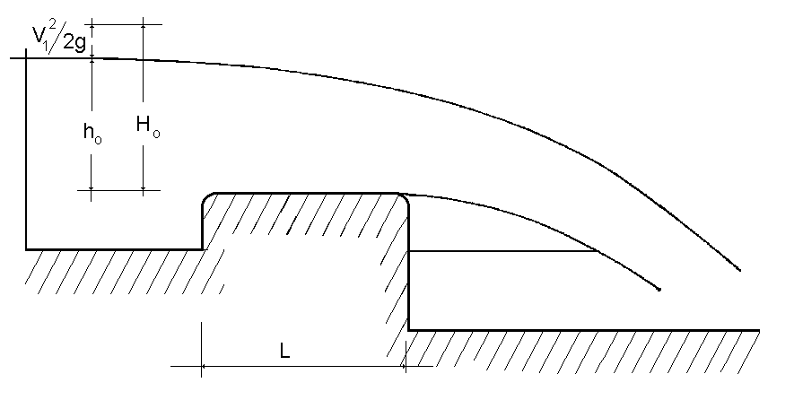
Para grandes alturas de carga, es decir para Ho/L > 3, el desarrollo del flujo se aleja de las características de vertedero de cresta ancha.
Flujo sobre un vertedero de cresta ancha para h0/l > 3
Coeficiente de descarga
Los valores límites aproximados del coeficiente de descarga, resultan de la hipótesis de presencia del tirante crítico sobre el coronamiento del vertedero y de las velocidades aguas arriba y aguas abajo definidas por la ecuación de Torricelli.
Consideremos el siguiente esquema:
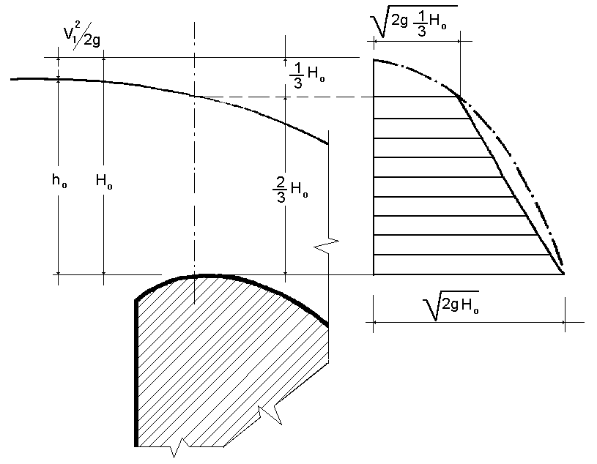
Coronamiento o cresta de vertedero.
Para obras de gran magnitud es usual realizar estudios sobre modelos hidráulicos, para determinar el valor del coeficiente de descarga, sin embargo para el diseño de pequeñas obras se contará únicamente con la referencia bibliográfica y la experiencia del proyectista.
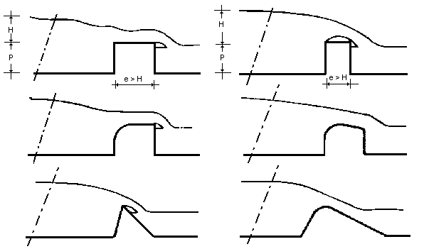
Formas prácticas de vertederos
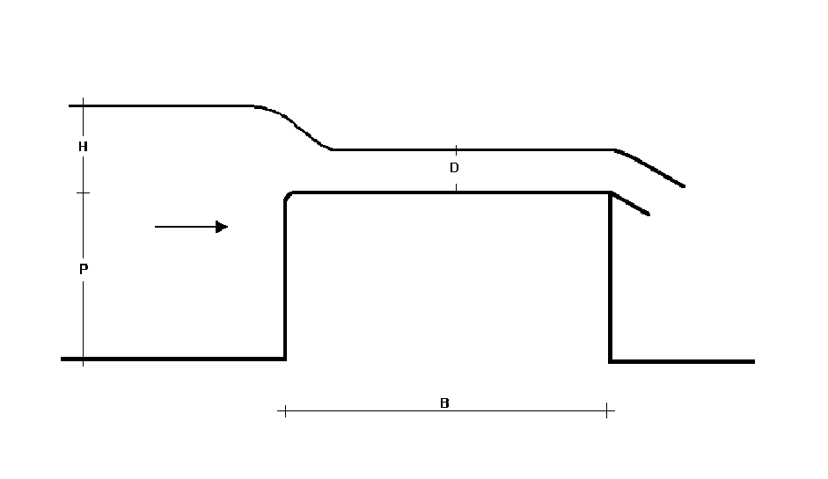
Vertedero de pared ancha con la arista de aguas arriba redondeada
El efecto de redondear la arista de aguas arriba de un vertedero de cresta ancha se aproxima a la acción de disminuir el nivel del coronamiento, ya que se reduce la contracción, incrementando la capacidad de evacuación.
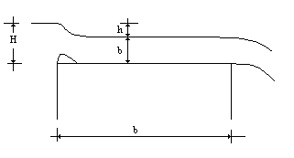
Vertedero de cresta ancha
Con un radio de 10 cm. en la arista de aguas arriba, el coeficiente K se incrementa en un 9 %. Blackwell, experimentó con tres vertederos de 0.9 m. de ancho y con coronamiento ligeramente inclinado. La inclinación parece incrementar ligeramente el coeficiente de descarga, sin embargo los resultados son incompatibles para alturas de carga pequeñas.
La pendiente del coronamiento de un vertedero de pared gruesa tiene su efecto sobre la eficiencia; la aplicación de una inclinación en un vertedero con arista redondeada en valores entre I = 0.085 a I = 0.055,
tiene resultados que se resumen en la siguiente figura:
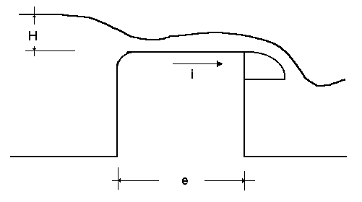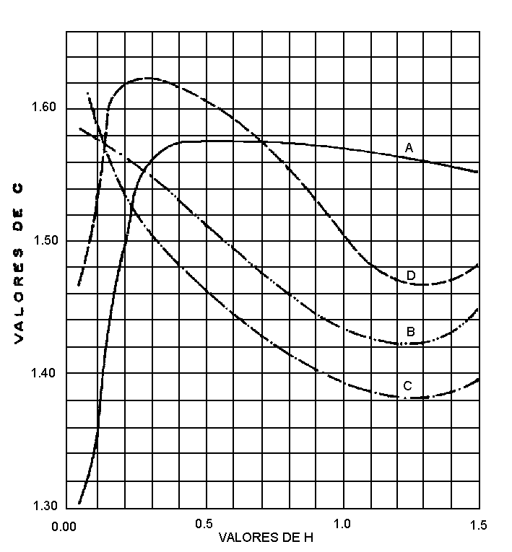
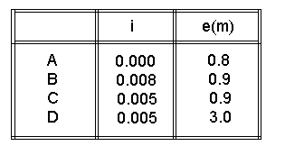
Figura 4.11 - Relación entre c y H. Vertedero de cresta ancha con pendiente y arista redondeada
puede modificarse mucho o aún invertirse cuando tiene lugar un cambio de forma de la lámina vertiente. La curva de los coeficientes para cualquier forma de vertedero es una línea continua y uniforme. Cuando la lámina vertiente se deprime, se desprende o es sumergido en el sector aguas abajo, la curva resultante para los coeficientes puede consistir en una serie de arcos discontinuos y aún desconectados que terminen bruscamente en puntos de inflección, en los cuales varía la forma de la lámina. Las modificaciones de la forma de la lámina están limitadas, por lo general, a cargas relativamente pequeñas, sufriendo la lámina a veces varios cambios sucesivos a medida que aumenta la altura de carga desde cero hasta que se alcanza una condición estable, más allá de la cual un incremento ulterior de la altura de carga no origina ningún cambio. La condición de la lámina vertiente cuando es deprimida o sumergida en el sector aguas abajo puede convertirse en la de descarga libre, 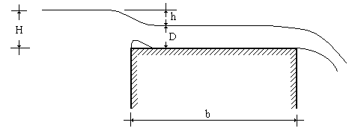
proporcionando ventilación adecuada.
Consideremos el siguiente esquema:
Flujo con carga pequeña sobre un vertedero de cresta ancha
A no ser que se especifique otra condición, se supondrá que sus caras o paramentos son verticales, su cresta plana y horizontal y sus aristas vivas y escuadradas. La altura de carga se mide a una distancia mínima de 2.5 Ho aguas arriba del vertedero. A causa de la arista viva de aguas arriba, se contrae la lámina vertiente, iniciando la contracción de la superficie libre a poca distancia aguas arriba del vertedero.
Desde este punto, el perfil de la superficie libre continúa con una curva descendente que pasa a cóncava en un punto de inflexión y se hace tangente a un plano aproximadamente paralelo a la cresta, a una corta distancia aguas abajo de la arista aguas arriba del vertedero. En el punto de tangencia la profundidad del agua es h y la altura de carga correspondiente al caudal de escurrimiento es Ho.
Blackwell, Bazin, Woodburn, el U.S. Deep Waterways Board y el U.S.Geological Survey y otros investigadores (12) han efectuado experimentos en vertederos de cresta ancha, que cubre un amplio intervalo de condiciones de carga hidrostática, ancho y altura del vertedero. Para alturas de carga hasta 0.15 m. existe gran discrepancia entre los diferentes autores. Para cargas entre 0.15 m. y 0.45 m. el coeficiente de descarga K se vuelve más uniforme y para cargas entre 0.45 m. hasta aquellas en que la lámina vertiente se desprende de la cresta, el coeficiente de descarga es casi constante e igual aproximadamente a 1.45. Cuando la altura de carga llega a una o dos veces el ancho, la lámina vertiente de desprende y el vertedero funciona esencialmente como uno de cresta delgada. El efecto de la rugosidad de la superficie sobre el caudal puede ser calculado aplicando los principios del flujo en canales abiertos.
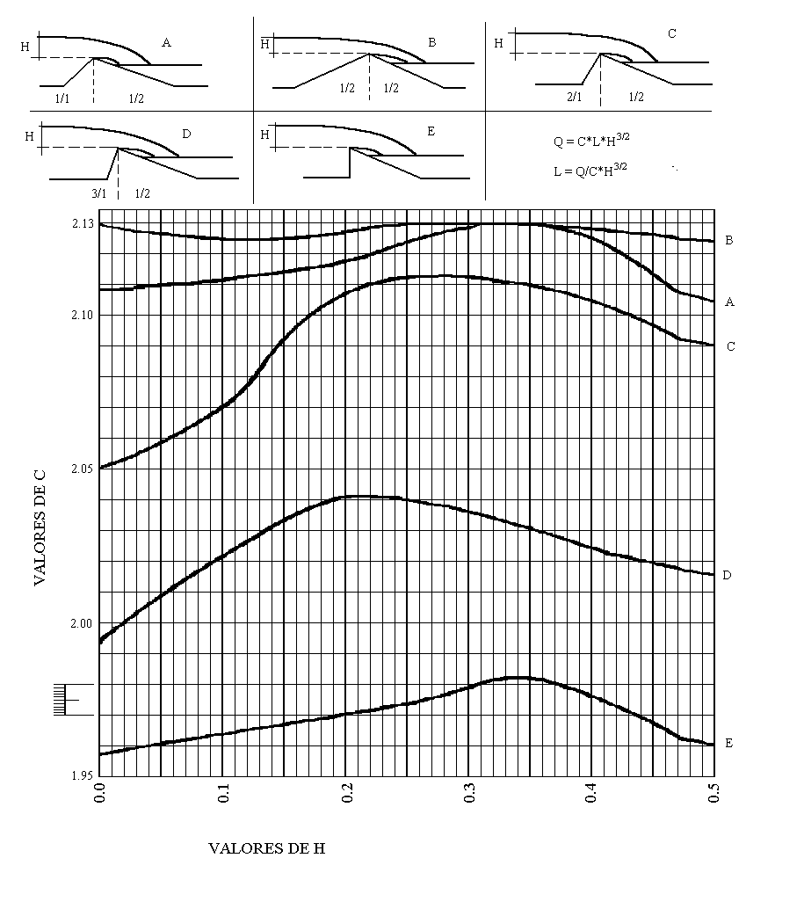
Relación entre C Y H para vertederos de muro grueso triangulares
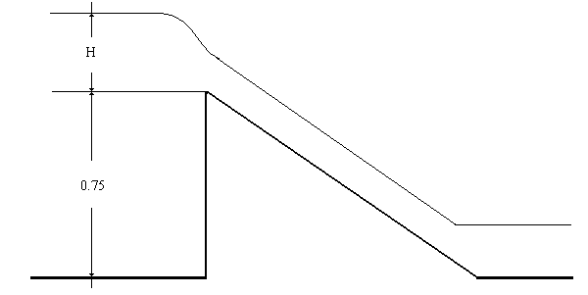
Vertedero triangular con paramento de aguas arriba vertical
Al inclinar el coronamiento de un vertedero de cresta ancha, éste resulta similar a uno de sección triangular con el paramento aguas arriba vertical.
La ley de los coeficientes de descarga puede modificarse mucho o aún invertirse cuando tiene lugar un cambio de forma de la lámina vertiente. La curva de los coeficientes para cualquier forma de vertedero es una línea continua y uniforme. Cuando la lámina vertiente se deprime, se desprende o es sumergido en el sector aguas abajo, la curva resultante para los coeficientes puede consistir en una serie de arcos discontinuos y aún desconectados que terminen bruscamente en puntos de inflección, en los cuales varía la forma de la lámina. Las modificaciones de la forma de la lámina están limitadas, por lo general, a cargas relativamente pequeñas, sufriendo a veces la lámina varios cambios sucesivos a medida que aumenta la altura de carga desde cero hasta que se alcanza una condición estable, más allá de la cual un incremento ulterior de la altura de carga no origina ningún cambio. La condición de la lámina vertiente cuando es deprimida o sumergida en el sector aguas abajo puede convertirse en la de descarga libre, proporcionando ventilación adecuada.
Consideremos el siguiente esquema:
Flujo con carga pequeña sobre un vertedero de cresta ancha
A no ser que se especifique otra condición, se supondrá que sus caras o paramentos son verticales, su cresta plana y horizontal y sus aristas vivas y escuadradas. La altura de carga se mide a una distancia mínima de 2.5 Ho aguas arriba del vertedero. A causa de la arista viva de aguas arriba, se contrae la lámina vertiente, iniciando la contracción de la superficie libre a poca distancia aguas arriba del vertedero.
Desde este punto, el perfil de la superficie libre continúa con una curva descendente que pasa a cóncava en un punto de inflexión y se hace tangente a un plano aproximadamente paralelo a la cresta, a una corta distancia aguas abajo de la arista aguas arriba del vertedero. En el punto de tangencia la profundidad del agua es h y la altura de carga correspondiente al caudal de escurrimiento es Ho.
Blackwell, Bazin, Woodburn, el U.S. Deep Waterways Board y el U.S.Geological Survey y otros investigadores (12) han efectuado experimentos en vertederos de cresta ancha, que cubre un amplio intervalo de condiciones de carga hidrostática, ancho y altura del vertedero. Para alturas de carga hasta 0.15 m. existe gran discrepancia entre los diferentes autores. Para cargas entre 0.15 m. y 0.45 m. el coeficiente de descarga K se vuelve más uniforme y para cargas entre 0.45 m. hasta aquellas en que la lámina vertiente se desprende de la cresta, el coeficiente de descarga es casi constante e igual aproximadamente a 1.45. Cuando la altura de carga llega a una o dos veces el ancho, la lámina vertiente de desprende y el vertedero funciona esencialmente como uno de cresta delgada. El efecto de la rugosidad de la superficie sobre el caudal puede ser calculado aplicando los principios del flujo en canales abiertos.
BIBLIOGRAFÍA
Lomax W. R., Saul A.J. Laboratory Work in Hydraulics. Bolton Institute of Technology. Great Britain 1979.

